Colegio República Argentina
O’ Carrol # 850- Fono 72- 2230332
Rancagua

Semana N°13 y 14

Asignatura: Historia, Geografía y Cs. Sociales. Curso: 6°Año Básico.

Fecha: del 22 de Junio al 03 de Julio 2020.

Correos: historiasusanar@gmail.com
Ordenes13@gmail.com
Bienvenida estudiante y familia. Te invito a un nuevo aprendizaje, la clase de hoy es interpretar fuentes acerca de “La Independencia de Chile”. Es importante que leas los textos y observes la línea de tiempo para comprender que este periodo está compuesto de tres etapas (Patria Vieja-Reconquista-Patria Nueva).
Lee bien la parte del contenido porque ahí se encuentran los tres periodos de la independencia podrás entender que la patria vieja fue el periodo en que dio inicio a la idea de ser un gobierno autónomo y la Reconquista fue un período en donde los españoles volvieron a gobernar y existió represión por parte de los españoles en cambio la patria nueva se consolida la independencia.
Después de haber leído el documento responde las preguntas de la guía de aprendizaje y revisa tus respuestas en el archivo de Tarea.
Recuerda que puedes escribir en tu cuaderno las preguntas y respuestas, no es necesario imprimir

OA2: Explicar el desarrollo del proceso de independencia de Chile, considerando actores y bandos que se enfrentaron, hombres y mujeres destacados, avances y retrocesos de la causa patriota y algunos acontecimientos significativos, como la celebración del cabildo abierto de 1810 y la formación de la Primera Junta Nacional de Gobierno, la elección del primer congreso Nacional, las batallas de Rancagua, Chacabuco y Maipú, y la Declaración de la Independencia, entre otros

Vocabulario
Independencia: que es autónomo y que no tiene dependencia de otro.
Patriotas: grupo que, en un principio quería formar juntas de gobiernos locales manteniendo la lealtad al rey. Mas tarde buscaron la independencia.
Realistas: aquellos grupos que defienden a las monarquías españolas como régimen de gobierno.
Libertad de Vientre: Ley que establece que los hijos y las hijas de esclava nacen libres.
Te puedes ayudar del texto escolar págs. 62,63,64,65.
Observa el siguiente el video y contesta
https://vimeo.com/417232435 ¿Qué función tiene la línea de tiempo en las etapas de independencia?

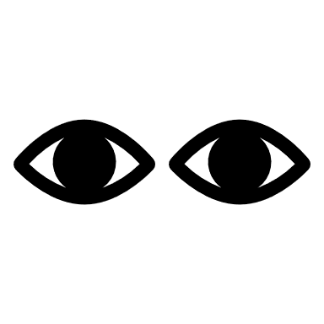
I.-Línea de Tiempo de las etapas del proceso de la Independencia(Doc1)

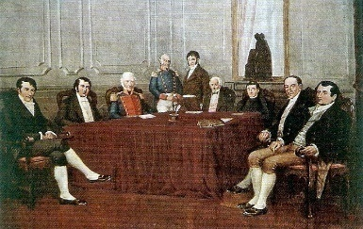
Patria Vieja (1810-1814)(Doc2)
+Primera Junta de gobierno (18 de septiembre1810)
Jura fidelidad al rey.
+Establece libertad de comercio.

1°Junta de Gobierno.
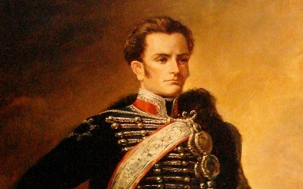
+Primer Congreso Nacional 4 de julio de 1811.
+Libertad de Vientre.
+Surgen las diferencias entre criollos moderados (pocos cambios) y los criollos exaltado (reformas profundas).

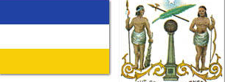
José Miguel Carrera Primeros símbolos Patrios.
7)7
+Gobierno de José Miguel Carrera (1812-1813)
+Primera bandera y escudo.
+Reglamento constitucional 1812.
+Fundación del Instituto Nacional y de la Biblioteca Nacional .
+Creación de Aurora Nacional (Primer periódico chileno)

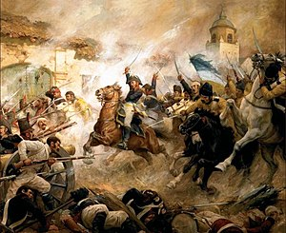
+Batalla de Rancagua (1y2 de octubre de 1814)
Victoria del ejército realista.
+Fin de la Patria Vieja e inicio de la restauración del poder monárquico

Desastre de Rancagua

Reconquista (1814-1817) (Doc2)

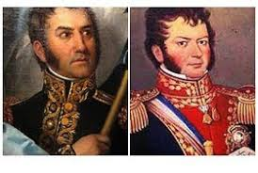
+Gobierno español Mariano Osorio (1814-1815)
+Gobierno español Casimiro Marco del Pont .(1815-1817)
+Fuerte represión por parte de los españoles hacia los criollos.
+En Argentina O’Higgins y el general José de San Martín preparan atacar a los realistas, forman el
Ejército Libertador de los Andes.

San Martín y O´Higgins
Patria Nueva (1817-1823) (Doc2)
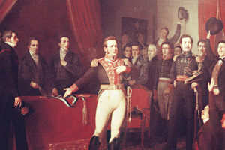
+Batalla de Chacabuco (Ejército libertador- de chilenos y argentinos en donde la batalla fue victoriosa para los patriotas.
+Nombraron a O’Higgins como Director Supremo. (Designado).

O´Higgins nombrado Director Supremo
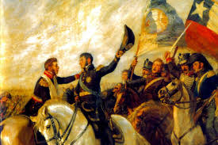
+Proclamación de la independencia 12 de febrero 1818.
+Batalla de Cancha Rayada (Conflicto en donde pierden los patriotas)
+Batalla de Maipú (Conflicto que ganan los patriotas).

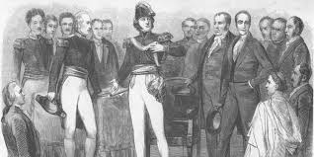
Batalla de Maipú
+Zarpe de la Expedición Libertadora del Perú.
+Promulgación de la Constitución de 1822.
+Abdicación de O’Higgins (renuncia)

  - O´Higgins renuncia al cargo

